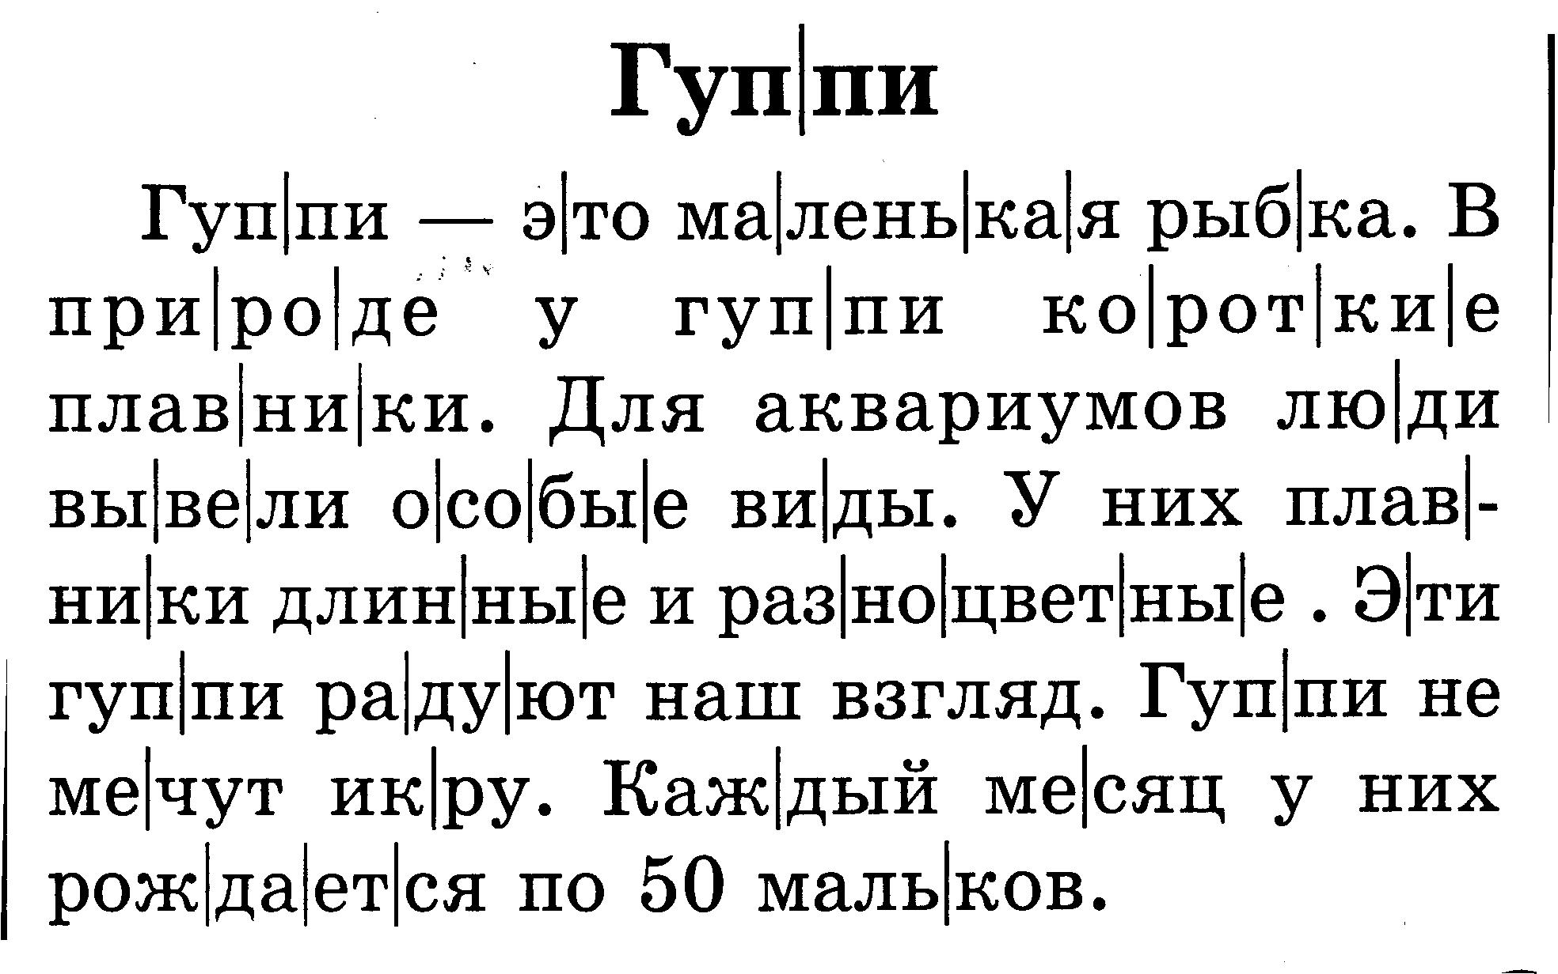

НАЙДИ ОТВЕТ НА КАЖДЫЙ ВОПРОС И СПИШИ ПОДХОДЯЩЕЕ ПРЕДЛОЖЕНИЕ ИЗ ТЕКСТА.

- Кто такие гуппи?
___________________________________________________________________________________________________________________________________________________
- Чем они радуют наш взгляд?
___________________________________________________________________________________________________________________________________________________
- Как появляется потомство у гуппи?
___________________________________________________________________________________________________________________________________________________

